Приложение 8
к Порядку ведения кассовых операций юридическими лицами и физическими лицами – предпринимателями на территории Донецкой Народной Республики
(пункт 5.6 раздела V)

Авансовый отчет

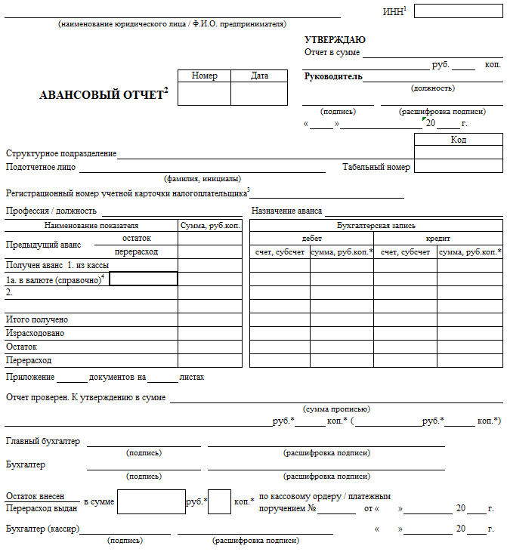

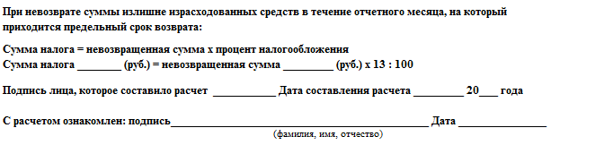
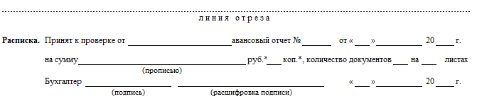

Оборотная сторона

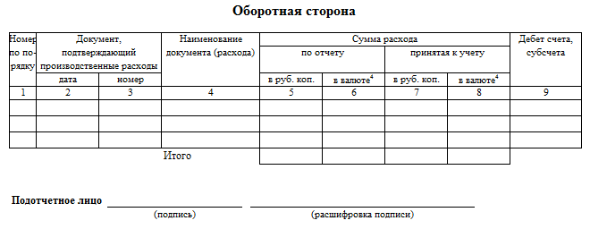

Заместитель Председателя Н.В. Руденко

_______________________
¹ Для юридических лиц указывается идентификационный код юридического лица, для предпринимателей – регистрационный номер учетной карточки налогоплательщика.
² Форма авансового отчета приведена для осуществления операций в денежной единице Донецкой Народной Республики. В случае выдачи подотчетному лицу денежных средств, возврата неиспользованного остатка в валюте, отличной от денежной единицы Донецкой Народной Республики, необходимо откорректировать отмеченные знаком «*» поля на название соответствующей валюты.
³ Номер и серия паспорта указываются в случае если физическое лицо из-за своих религиозных убеждений отказалось от принятия регистрационного номера учетной карточки налогоплательщика и имеет соответствующую отметку в паспорте.
⁴ Строка 1а лицевой стороны и графы 6, 8 оборотной стороны формы авансового отчета заполняются в случае выдачи подотчетному лицу денежных средств в валюте, отличной от денежной единицы Донецкой Народной Республики.

